【新しい防災気象情報】
避難のタイミングはレベルで判断！

令和８年５月２８日（予定）から新たな防災気象情報の運用を開始します。
自治体が発令する避難情報や気象庁から発表される防災気象情報は、住民がとるべき行動を直感的に理解しやすくなるよう、５段階の「警戒レベル」を付記して発表されます。
特に「レベル３」は、高齢者など避難に時間がかかる人は避難を、「レベル４」は全員が避難するタイミングであることを意識しましょう。また、「レベル５」はすでに命の危険が迫っている状態です。
警戒レベル３や警戒レベル４に相当する防災気象情報が発表された際には、キキクル（気象庁ＨＰ）などで情報を確認し、早めの行動を心掛けましょう。
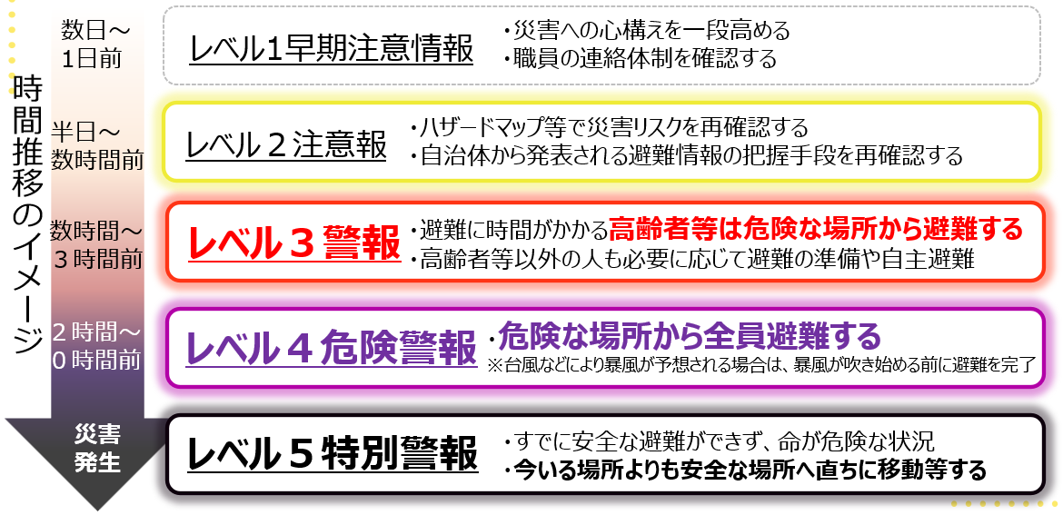

【キキクル（気象庁ＨＰ）】 【川の防災情報（国土交通省】
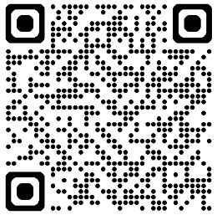
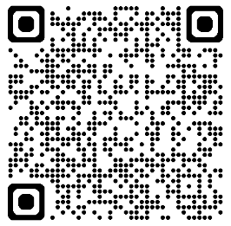

【新たな防災気象情報に関する特設ページ（気象庁ＨＰ）】


